MC-D80接线图
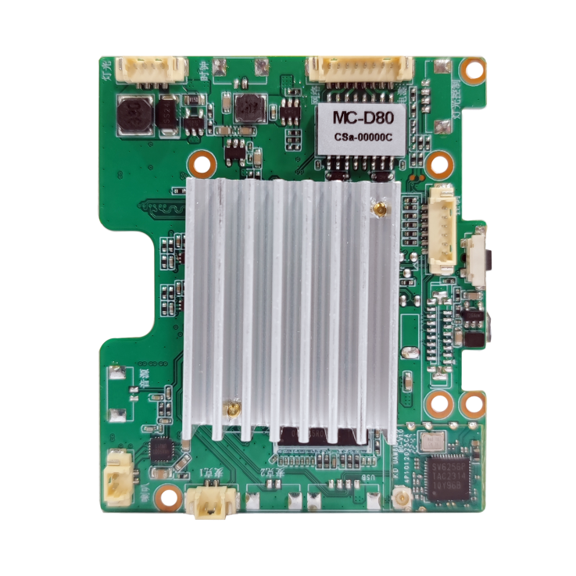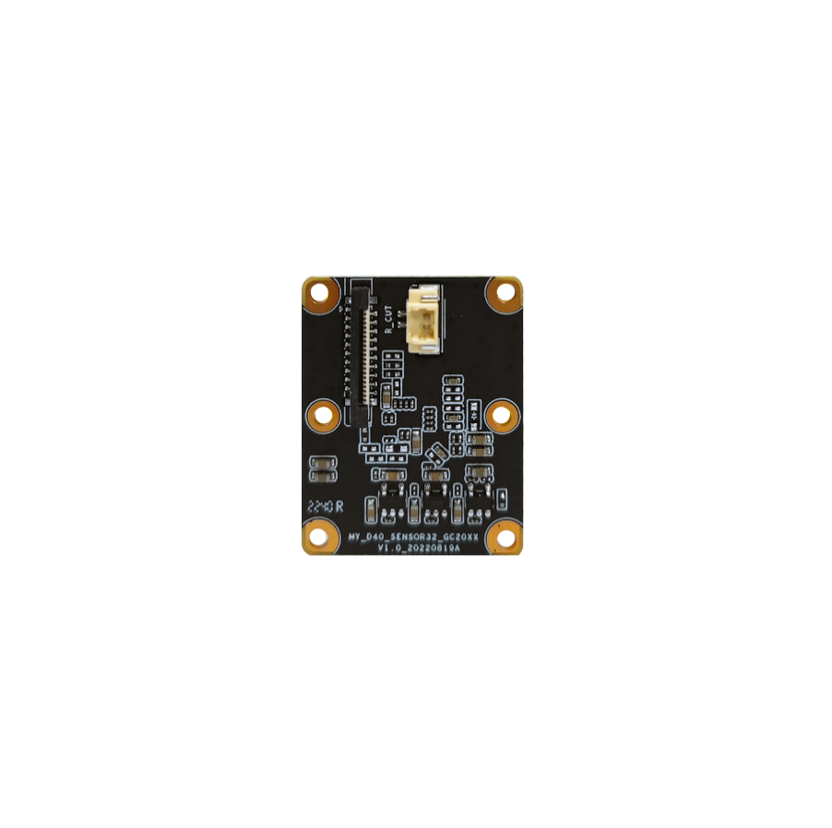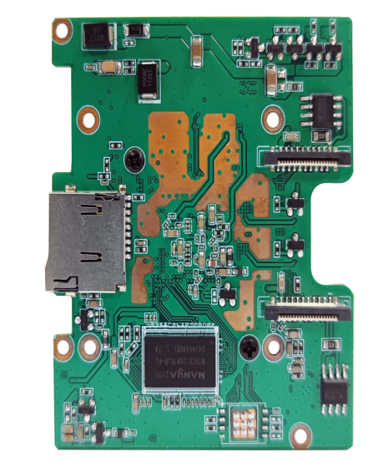
1234
D5：4芯灯光控制接口
12
12
1-6
8-1
D4：2芯喇叭接口
D3：2芯MIC_1接口
D2：6芯串口接口
D1：网络&电源接口
D7：20P SENSOR接口
D6：IR-CUT
12
左镜头
右镜头

接口针脚定义
代号 | 接口功能 | 序号 | 针脚定义 | 针脚功能
D1 | 8芯网络&电源接口 | 1 | DC 12V+ | DC 12V输入
D1 | 8芯网络&电源接口 | 2 | GND | 地
D1 | 8芯网络&电源接口 | 3 | RJ45_6 | 网络接收差分信号RJ6
D1 | 8芯网络&电源接口 | 4 | RJ45_3 | 网络接收差分信号RJ3
D1 | 8芯网络&电源接口 | 5 | RJ45_2 | 网络发送差分信号RJ2
D1 | 8芯网络&电源接口 | 6 | RJ45_1 | 网络发送差分信号RJ1
D1 | 8芯网络&电源接口 | 7 | RESET | 复位
D1 | 8芯网络&电源接口 | 8 | LED+ | 网络状态指示灯正
D2 | 6芯串口接口 | 1 | GND | 预留
D2 | 6芯串口接口 | 2 | TX | 预留
D2 | 6芯串口接口 | 3 | RX | 预留
D2 | 6芯串口接口 | 4 | TX | 预留
D2 | 6芯串口接口 | 5 | RX | 预留
D2 | 6芯串口接口 | 6 | SPK_EN | 预留
D3 | 2芯MIC | 1 | MIC+ | 麦克风
D3 | 2芯MIC | 2 | MIC- | 麦克风
D4 | 2芯喇叭接口 | 1 | SKP+ | 喇叭8Ω2W
D4 | 2芯喇叭接口 | 2 | SPK1 | 喇叭8Ω2W
D5 | 4芯灯光控制接口（默认限流12V300mA） | 1 | LED- | 灯负和第三脚公用
D5 | 4芯灯光控制接口（默认限流12V300mA） | 2 | WHITE+ | 白光
D5 | 4芯灯光控制接口（默认限流12V300mA） | 3 | LED- | 灯负
D5 | 4芯灯光控制接口（默认限流12V300mA） | 4 | IR+ | 红外
D6 | IR-CUT接口 | 1 | IR-CUT + | 输出
D6 | IR-CUT接口 | 2 | IR-CUT - | 输出
D7 | 20P SENSOR接口 | 1 | 20P FPC SENSOR接口 | SENSOR排线接口

